 实验室健身指南

**（城市与环境科学学院投稿）**

哈喽，艾瑞巴蒂！

你今天是不是又对着电脑久坐不起，出现腰酸背痛、肩颈疲劳、眼睛干涩酸痛的症状了。

噗，被我猜中了!

“坐着”不是一件容易的事，其实我更想站着，可是条件不允许（哈哈哈~~）。

其实大家应该都感觉到了，坐着不仅在潜移默化地影响着我们的身材，还影响我们的健康以及精神状态。

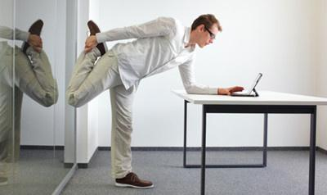

据说，如果每天坐着看电视6个小时，你的预期寿命将会缩短5年左右。而每天呆在实验室面对电脑码字的你其实也差不多啦（千万别打我），坐姿不佳还会导致脊柱多承受40％的压力。这就是很多人年纪轻轻，却整天腰痛背痛肩膀痛的元凶。

**科学坐姿有多重要？**

首先，“坐”是每天9小时都在做的一件事。一个人每天除了睡觉的时间以外，去掉坐、走、站这三种状态，其他状态下的时间几乎所剩无几。如果坐姿不良，肌肉就需要用更多的力量，来保持身体的平衡，从而肌肉会变得紧绷。长期以往，不良姿势会减弱身体对抗外来压力的能力，给韧带和关节造成更多的伤害。

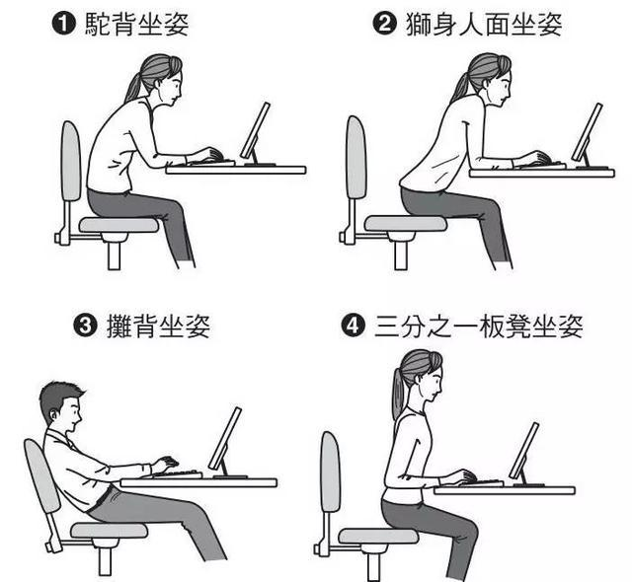

  但值得庆幸的是，“坐”带给大家的伤害并不是无法避免。在碎片时间内进行一些科学的"小动作"就能改变现状。以下是几种针对办公室久坐人群的小幅度伸展运动，快来get一下吧！

**动作一：颈部和胸部伸展**



1、坐在椅子上，双脚平放在于地面。把手放在头骨底部，十指交叉，拇指在你耳后的脖子上，深深地吸气。

2、当你呼气时，将你的左肘朝向地面，右肘指向天花板，以支撑的方式拉伸你的脖子。

3、进行2次深呼吸，再恢复到起始位置，脊柱直立。在另一侧重复，右手肘朝向地面，左手肘朝向天花板。每边做3次，交替练习。

**动作二：坐姿脊柱伸展**



1、坐在椅子上，双脚平放于地面，双手放在下背部，手指朝下，拇指向前。双手紧紧地扶住臀部/腰部并吸气。

2、当你呼气时，轻轻地向前弯曲你的脊椎。

3、轻轻地回到中立起始位置，重复3到5次。

**动作三：直臂后展**



1、挺直背部坐在椅子上，双脚平放于地面。深呼吸，当你呼气时，双手在身后十指交叉。

2、再次吸气，向上向后翻转肩膀，将肩胛骨夹紧。当你呼气时，双手扣紧，轻轻地伸直你的手臂。

3、在3次深呼吸后，松开扣环并恢复中立状态，重复3次。

**动作四：坐姿骨盆伸展**



1、双脚平放于地面，并以90度角完全膝盖，将双手放在膝盖上，手指相对，双手掌放在双腿外侧。

2、吸气，呼气。当你呼气时，弯曲背部，用面部朝向天空，将臀部往后挤压。

3、当你再次吸气时，向前滚动肩膀并将肚脐拉向脊椎，将下巴贴近胸口，并用手推向膝盖。

4、在你的下一次呼气时，继续拉伸，就像要将胸部向下压入你的腿，慢慢重复3到5次。

**动作五：缓慢转身**



1、坐在椅子上，双脚平放于地面，膝盖弯曲90度。可在座位上稍微向前坐一点，确保在身后留出更多空间。

2、当你吸气时，坐直，将你的脊柱伸长，然后抬起手臂。当你呼气时，轻轻转向右侧，将左手放在右膝外侧，右手轻轻放在椅子上或椅背上，不要用力。

3、保持扭转，当你呼气时，扭得更深一些。

4、进行3至5次深呼吸，然后轻轻松开并在另一侧替扭转，每侧至少伸展两次。

长期错误的久坐与不良坐姿对人体造成的危害会越发明显。这些简单的拉伸动作不仅可以帮助你缓解上班的疲惫感，还可以帮助你避免一些健康隐患，大家在工作之余赶快活动起来吧！